# Grid – 400pt (Ming):

* DP đơn giản count(x, y, m) là số cách để đến ô (x, y) mà xài m lần đi xuống.
* Code: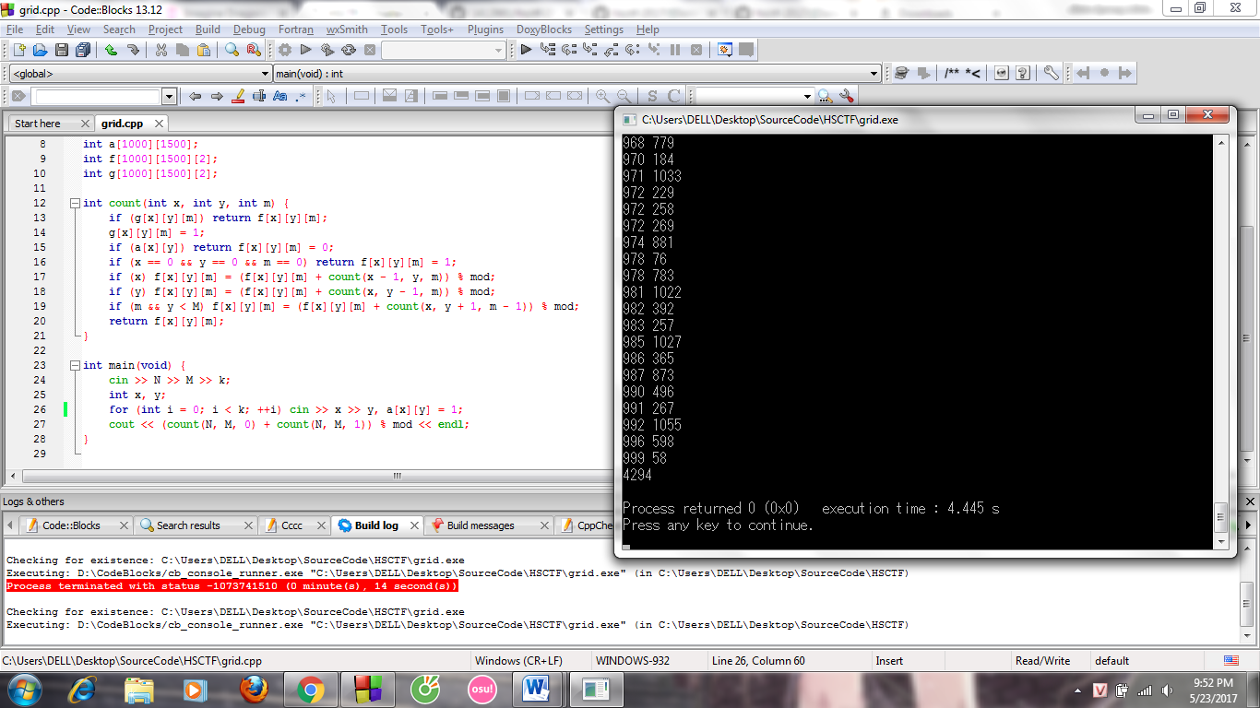
* Flag: “4294”